Prezent dla dwulatka - kilka inspiracji
Wybór podarku dla malucha może przysporzyć nieco trudu. Wiedzą o tym rodzice i chrzestni, ciocie i wujkowie, którzy stają przed wypełnionymi po brzegi, sklepowymi półkami w poszukiwaniu dogodnego urządzenia, zabawki lub sprzętu, który okaże się trafnym, ale i rozwijającym prezentem.

Postaw na rozwój
W końcu dwulatek to już całkiem duży dzieciak, który chętnie eksploruje najbliższą okolicę. Chętniej formułuje pierwsze zdania, lubi również sprawdzać, co robią rodzice, wiedzieć w jaki sposób przygotowują potrawy, uruchamiają samochód lub co właściwie robią dorośli kiedy wyruszają do pracy. Prezent dla dwulatka zainteresowanego tym, co dzieje się wokoło powinien mieć wartość edukacyjną i pobudzać w nim pasję eksploratora okolicy. Warto postawić na niewielki instrument muzyczny, manualny rowerek lub mniejszy pojazd sterowany przez rodzica. Ciekawym pomysłem może być również plansza udźwiękowiona, np. popularnymi odgłosami, które zaciekawiły go na ulicy - rykami syren, śpiewem ptaków czy odgłosami deszczu tłukącego o ramy okienne.
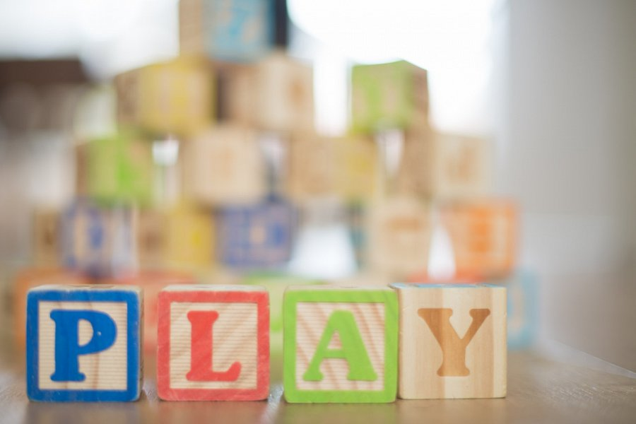
Prezent dla dwulatka w tradycyjnej wersji
Postawić na klasykę - to przecież nie grzech. W takiej sytuacji zawsze sprawdzi się miś, lalka lub samochodzik. Doskonałym podarkiem będą również drewniane klocki, które wracają do łask. Są w pełni ekologiczne więc przekażesz w ten sposób cenną lekcję maluchowi. Dobry prezent dla dwulatka to również książeczka z ulubioną bajką lub wyprawiona na jego cześć huczna impreza urodzinowa pełna ukochanych wujków, cioć i znajomych!

